Produktový list na skartovací stroj HSM SECURIO B22 (0,78x11 mm)

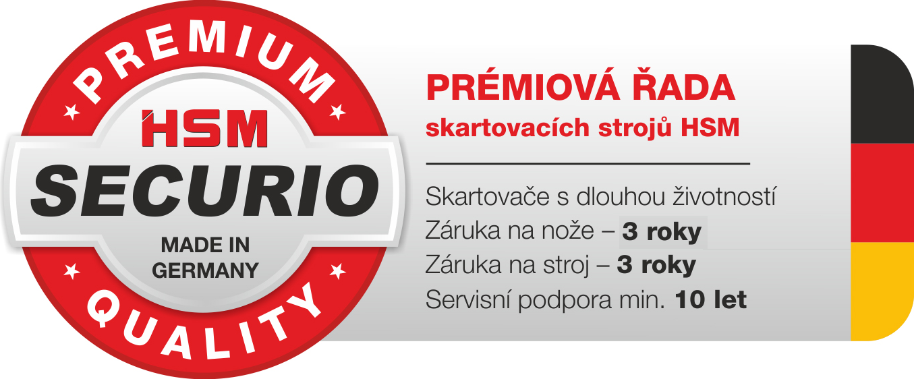

HSM SECURIO B22 je základním modelem střední třídy nových skartovačů HSM. Jeho konstrukce odpovídá nejnovějším trendům v kancelářské technice. Je tichý, elegantní, spolehlivý, plně automatický, s důrazem na úsporu elektrické energie dle zásad EMCS.
Ovládání je zajištěno multifunkčním tlačítkem s indikačními kontrolkami
a odděleným spínačem zpětného chodu. Má automatické spouštění a vypínání pomocí optického čidla.
Pohonná jednotka je vybavena aktivním chlazením, které zajišťuje možnost dlouhodobější zátěže bez přehřívání a vypínání pojistkou tepelné ochrany.
Řezný mechanismus je tvořen rotujícími noži vyrobenými z kvalitní masivní oceli. Mají dlouhou životnost. Výrobce na ně drží doživotní záruku.
Zásobník na skartovaný papír je prostorný, s objemem 33 l. Je vyroben z plastu se sníženou elektrostatikou, má průzor na jednoduchou kontrolu naplnění. Stav naplnění je hlídán automatikou, která po dosažená stanovené úrovně vypne chod a signalizuje potřebu vyprázdnění.
HSM SECURIO B22 je ideálním strojem do kanceláře s několika uživateli. Svojí spolehlivostí a životností zajistí potřebu skartování na dlouhé roky.
.
Stroj se dodává také v řezech 3,9 mm, 5,8 mm a 3,9 x 30 a 1,9x15 mm.

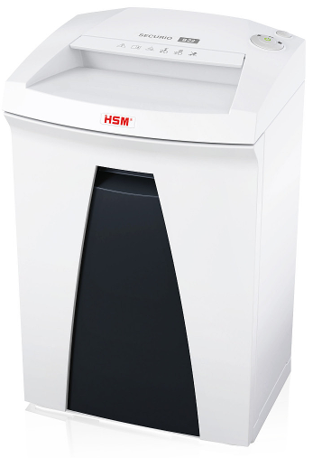
Velikost odpadu (mm): 0,78 x 11
Stupeň utajení (DIN 32757-1): 3
Stupeň utajení (DIN 66399): P-6, F-3
Certifikáty NBÚ: NNI 3
Příčný řez: ano

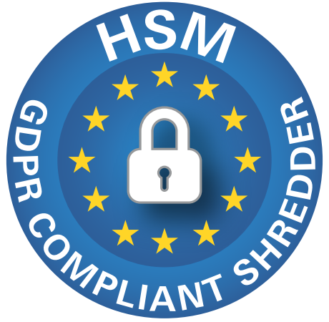
Šířka vstupu (mm): 240
Počet listů (A4/70 g/m²): 6
Počet listů (A4/80 g/m²): 4-5
Příkon motoru (kW): 0,44
Hlučnost (naprázdno): 57 dB(A)
Rozměry (mm): 375x310x600
Váha (kg): 12,5
Kapacita zásobníku (litry): 33
Záruka na stroj: 36 měsíců
Záruka na nože: 36 měsíců

